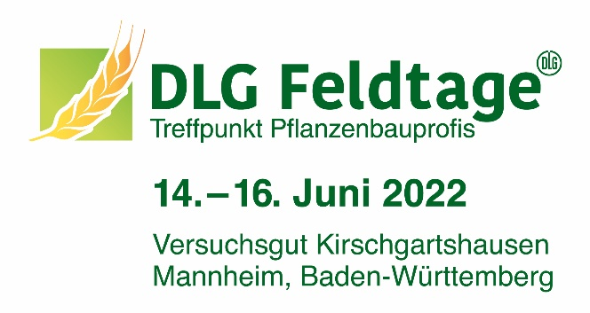
MUSTEREINLADUNG
für den Versand Ihrer Papier-Gutscheine

Adresse Ihres Kunden

Freitag, 6. Mai 2022
Einladung zu den DLG-Feldtagen 2022
Sehr geehrter Herr Mustermann,
gerne möchten wir Sie zu den DLG-Feldtagen 2022 einladen, dem internationalen Treffpunkt für Pflanzenbauprofis, welche vom 14. bis 16. Juni 2022 auf dem Versuchsgut Kirschgartshausen / Mannheim stattfinden. Besuchen Sie uns an Stand X.
Anbei erhalten Sie von uns einen Gutschein, den Sie online in eine persönliche Eintrittskarte (gültig an einem frei wählbaren Tag zwischen dem 14. – 16. Juni) umtauschen können.
Wichtig: Der Gutschein berechtigt nicht zum Eintritt. Sie erhalten Ihr persönliches
e-Ticket erst nach erfolgreicher Online-Registrierung.
Gutschein einlösen – so funktioniert es:
- Online gehen auf www.dlg-feldtage.de/registrierung
- Gutscheincode eingeben und online registrieren
- e-Ticket ausdrucken oder auf Ihrem Smartphone speichern
Haben Sie Fragen zur Registrierung? Sie können sich direkt an das DLG-Feldtage -Team per E-Mail ticketing@dlg.org oder Telefon +49 69 24788-425 wenden.
Wir freuen uns auf Ihren Besuch!
Mit freundlichen Grüßen

P.S.: Alle Informationen zum Einlösen finden Sie auch auf der Rückseite Ihres Gutscheines.

